一、盘石

1.项目介绍 2.盒子模型 3.清除浮动的方式 4.可继承的css属性 5.Ajax原理，步骤 6.Promise

7.基本数据类型 8.ES6新特性 9.深克隆 10.用另多种方式实现深克隆 11.事件模型 12.事件委托 13.Vue绑定原理 14.Vue传参方式 15.VueX 16.小程序生命周期 17.小程序语法

二、席媒科技

1、水平垂直居中有哪些？

2、css3的过渡与动画

3、你知道的协议有哪些？

4、数据库的多表查询？

5、H5的新特性？

6、ES6新特性你知道哪儿些，箭头函数有哪些特点？

7、http协议和https协议的区别？https加密原理是什么？

8、简单介绍一些下vue，mvvm是什么？虚拟Dom树是什么,和Dom树相比有什么区别？

9、排序算法掌握哪一些？sort的排序实现原理是什么？

10、websocket和https协议相比有什么优点？

11、git命令？

三、柯蓝软件

1、url到浏览器加载做那些事2、数组去重3、谈谈vue的理解4、vuex有那些属性分别是做仕么的5、vue中有那些传参当时6、路由传参有几种方法7、生命周期8、create和mount区别9、清处浮动的方法10、盒子模型有几种11、flex布局用过那些属性12、es6知道那些13、箭头函数和普通函数区别

四、潮童星

1、小程序开发和H5的区别

2、浏览器的渲染顺序

3、同步和异步的区别

4、一个标准html文档，js代码放在上面和放在下面分别会出什么问题？

5、js是同步还是异步的？

6、ajax的原理？

7、ajax的几种发送请求方式？

8、post和get的区别

9、post发送请求的几种方式

10、post调用参数之后能不能第二次获取，那么get行不行？

11、post是同步还是异步？

12、css3的新特性

13、vue你开发的时候都是什么模式？

14、面向对象是什么？

五、银保泰

1、vue的生命周期

2、vue的父子传参（父传子、子传父），兄弟传参

3、vue路由传参，params和query的区别？

4、vuex中的state，mutation，getter，dispatch是做什么的？

5、在什么地方会用到vuex？

6、var，let，const有什么区别？  
7、指导es6里面新增的数组函数有哪些？

8、ES6你知道哪儿些？

9、能说一下原型链吗？

10、说下什么是闭包？

11、说下什么是浅克隆和深克隆？

六、1. react和vue那些比较多？2. 有自己封装过一些组件和方法？3. 在实际开发中有碰到跨域问题吗？4. Jsonp和cors?5. Cors实际有两个请求，第一个请求做了什么。第二个请求做了什么?6. 说一下阻止默认行为7. 捕获跟冒泡属于默认行为嘛8. 说一下闭包9. 闭包的可能会导致内存泄漏，一般我们会怎处理10. Null跟undefined的区别11. 在实际开发中除了闭包会导致内存泄漏还有其他情况会导致内存泄漏嘛，怎么解决12. jQuery怎么解决内存泄漏的呢13. rem、em和px的区别14. 最早版rem适配的原理15. This指向问题16. 用其他API的回调函数，this指向17. Es6用那些18. Promise19. Await20. 小程序开发框架21. Node用过那些模块对它的理解22. Fs模块23. Webpack自己搭建过24. 根据不同的开发环境去配端口号和域名，怎么更改配置，比如开发环境和测试环境的请求地址不同25. 近几年项目的开发经历和好的代码

七、潮童星

1、选择器权重

2、es6的新特性

3、boot的栅格布局是多少格？

4、boot是怎么实现响应式的？

5、Css3新特性？

6、js内核是什么？

7、node是异步还是同步，是单线程还是双线程？

8、用node怎么实现登录注册？

9、浏览器的内核有哪些？

10、小程序开发和H5开发有啥区别？

11、说一下mvc和mvvm的区别？

12、MVC是哪儿三个单词的缩写？

13、有些过支付吗？怎么与后台对接？

14、Vue如何实现Mvvm设计模式的？

八、中软国际1. 浏览器输入一个地址到页面渲染出来经历的一个流程？2. 浏览器拿到静态资源之后是怎么处理的呢？3. 什么是重绘和回流？4. 什么是盒模型？5. Position设置relative和absolute有什么区别？6. 数据类型有哪几种？7. 传值和传引用有什么区别？8. 什么是闭包？9. Undefined==null返回一个结果为true是为什么？10. 有哪些数据或数据类型，bool转换之后结果为false?11. 什么是作用域？12. 什么是原型链？13. 什么叫原型？14. Js的作用域有哪些？15. Var const let的区别？16. Js的this指向不同？17. 改变this指向有哪几种？18. 什么是跨域？19. 有些什么解决方案？20. Console.log(1);setTimeOut(function(){console.log(2),200};new promise().then(console.log(3));21. 什么是事件流？22. 什么是事件委托？23. 手动实现AddEventLinster的逻辑？24. Object.create()和object.assign()有什么区别？25. object.assign()接受什么参数，使用什么方法26. 数组常用的方法？27. map方法传入函数的this的指向？28. Vue怎么实现双向绑定？29. Object.defineProperty()是怎么使用？30. 怎么是实现对象的深拷贝？31. Vuex的理解？32. Mutation和action的区别？33. Webpack我知道的module以及的功能？34. 常用的Lord以及他们的功能？35. 如果我要引入scss的怎么通过webpack引用到项目中36. 我引入sass文件lord应该怎么去配37. Css3写动画效果说一下思路（小球从左到右移动）38. 元素怎么通过css怎么不在页面显示？39. 列举块元素、行内块元素，行内元素的差异？40. 两个行内块元素挨在一起的间隙，怎么做呢？41. 节点类型能讲下？42. **Promise常用的方法？**43. .catch()再.then()，会执行嘛？44. Promise.resolve().then(callback1).then(callback2),会执行几次呢？45. 还有什么promise的方法嘛？46. Promise的resolve状态可以执行几次回调？47. Git有用过吗？48. 远程分支a,b,c,d四个commit,本地分支有a,b,c,准备提交commit e，怎么提交e分支，变成a,b,c,d,e？

九、成功软件

Css部分：

1、选择器权重

2、BFC模型的外边距合并问题

3、怎么水平加垂垂直居中一个div

4、如何实现骨架屏

Js部分：

1. 基本类型和引用类型有什么区别？
2. 深拷贝和如何实现？
3. 列出你知道的ES6？
4. 数组去重的方式？
5. for、for of 、for in、 forEach的区别？
6. 闭包
7. 如何用原生就是将一个圆形div实现红绿灯效果？
8. Console.log(0.1+0.2==0.3),console.log(0.2+0.3==0.5),答案为多少，为什么？
9. 你项目中遇到哪儿些问题？

10、watch为什么监听不到包含对象的数组如何解决？

11、vue中的传参方式有哪些？

十、中软

**中软国际01组 ( 注重延伸,回答完了会问你 : 还有吗???? 死亡发问 =.=! )喜欢问原理，**

1. h5新特性

<https://www.jianshu.com/p/b3762ca713b1>

1. c3新特性

<https://www.cnblogs.com/ainyi/p/9777841.html>

1. 布局方式
2. div水平和垂直居中
3. 清除浮动的方法

<https://blog.csdn.net/u012207345/article/details/78279961>

1. 用过哪些动画写过业务
2. 浏览器兼容性

<https://blog.csdn.net/qq_34200964/article/details/81023497>

1. 用过的数组api,splice和slice,splice的参数有什么
2. 数组排序的方法,冒泡的原理,

<https://www.cnblogs.com/peihang/p/11442265.html>

1. 面向对象的理解以及实际应用
2. 闭包的理解和应用
3. 作用域链的理解
4. 原型链的理解
5. es6新特性
6. 箭头函数和普通函数的区别,this指向
7. 如何改变this指向,三种方法的区别
8. promise的理解,状态,promise的方法
9. promise和setTimeOut中的代码谁先执行,为什么
10. setTimeOut里面写promise,promise后面加.then=>三者执行顺序
11. 跨域的解决方式,你用过哪种,简单介绍用法
12. vue的双向绑定原理
13. vue在页面加载时触发的生命周期函数有哪些
14. axios写在哪,为什么?
15. vuex的原理
16. vuex的方法
17. mutation和action的方法
18. mutation和action的差异,为什么存在这个差异
19. 路由拦截
20. 路由守卫有哪些,实际用途
21. 客户端存储,区别是什么,sessionStorage localStorage cookies差别
22. element UI如何实现按需导入
23. 项目中的防抖概念,解决方法
24. vue的源码看过没

**中软国际二组面试 ( 标准的程序员语气 =.=! )**

1. 讲一下浏览器解析和渲染的过程
2. 讲一下重绘和回流
3. 谈一谈对html标签语义化的理解
4. 清除浮动的方式,多讲几种
5. css选择器的权值及理解
6. 3列,两侧定宽,中间弹性的布局
7. 地址栏输入url以后,发生了什么
8. 为什么有跨域,跨域的解决方式,跨域是为了什么,详细讲讲
9. webStorage存储,几种的区别是什么,多标签页之间访问?

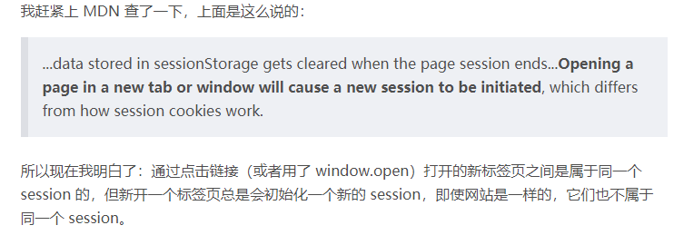

1. promise详细一点介绍,状态,方法
2. 微任务,异步任务,主程序的执行顺序
3. 怎么实现防抖和节流
4. es6新特性
   1. let const var之间的区别
   2. 箭头函数
   3. 参数解构
   4. promise
5. this的几种指向,如何改变,异同
6. 作用域和作用域链详解
7. 原型链详解
8. 闭包理解
9. 怎么实现浏览器缓存

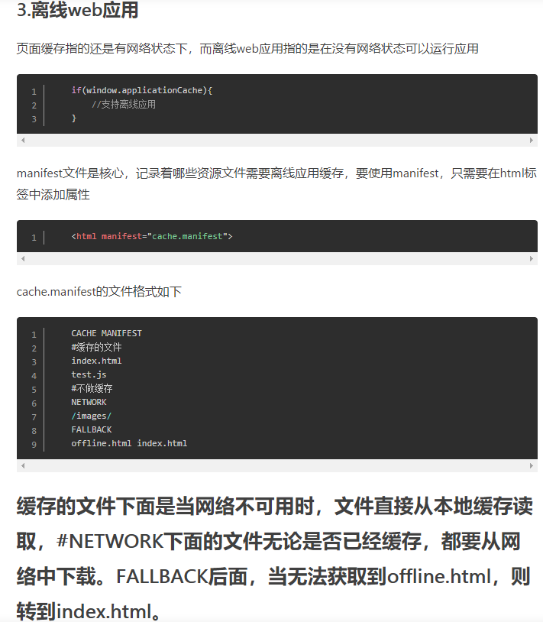

1. angular JS有过开发经验吗
2. vue的mutation和action的区别
3. vue中的watch和computed的差别

十一、信雅达

1、vue生命周期2、最常用的生命周期.一般做什么用3、什么是模块化开发4、react模块和组件的区别5、数据交互是怎么实现的6、我讲了一些浏览器预加载然后就被追问详细讲一下，我回答的是提高用户体验剩余页面提前加载7、介绍个人项目

8、你有仕么要问的嘛？（很多都是根据你回答的然后追问的，所以大家回答问题的时候一定要想想好，）

十二、蚂蚁金服面试1. flexible.js和rem是怎么实现自适应的2. 原生的轮播图怎么做的3. Transform和margin做轮播图比有什么优势呢？4. 轮播图还有其他的实现方式吗5. 两个元素各在一边，怎么用弹性布局做呢6. 一行有三个元素，最左边一个，紧挨着最左边又有一个，一个在最右边，怎么用弹性做（flex-grow）7. Ajax和fetch有什么区别8. Css实现简单的动画效果，能举个例子嘛¬¬¬¬¬9. 动画animation和transition使用场景有什么不同嘛10. Border-box和content-box布局上有什么区别11. Es6 let const var有什么区别12. Promise有几种状态13. Promise会有一个callback，那我连续resolve两个会有效果吗14. Promise怎么解决地狱回掉问题的15. Promise的async/await16. async/await是怎么实现的呢17. Promise怎么同时发送多个请求18. Promise.all能确保每个请求都收到了吗，其中某个请求失败了，对其他请求会有影响吗19. Mintui的下拉加载上拉刷新，这个主要干了什么事情20. Vue的生命周期21. Mouted可以拿到dom结构了吗，created可以拿到dom22. Vue里面想监听一个props的变化，怎么做23. Vuex是怎么用24. React接触过？25. 跨域方面我了解的方式26. 能不能说下安全方面的吗xss csxf

十三、大华二面（非常考验工作经验）

1. 构建一棵树（有父子节点的那种），你需要什么数据结构？
2. Websocket通信？
3. 如何实现百度的搜索框功能？
4. 如何实现防抖和节流？
5. 前后端如何联调？
6. 后端接口没有写好怎么办，使用过什么调试器？
7. 在调试过程中，如何解决快速定位是是前端还是后端的问题？
8. MVVM的模型理解？
9. 前端业务需求是怎么构建的，你参与了吗？
10. 后端接口给你了，但是数据还没有，你要怎么办？

十四、千仞科技

1、active-class是哪个组件的属性？

2、vue-router有哪儿些导航钩子？

3、mintui是什么,列举三种方法？

4、axios是什么？怎么使用？描述使用它实现登录功能的流程？

5、vuex是什么，怎么用？哪儿里用？

6、如何理解生命周期函数？

7、mvvm的理解？

8、数据双向绑定原理？

9、请说一下vue组件封装的过程？

10、怎么定义vue-router的动态路由？怎么获取传过来的动态参数？

11、mvvm框架是什么？它适用于那些场景？

12、嵌套路由怎么定义？

13、scss是什么?在vue.cil中安装使用步骤是？有哪几大特性？

14、v-model是什么？怎么使用？vue中标签怎么绑定事件？

15、axios+tp5进阶中，调用axios.Post(“api/user”)是进行的什么操作？axios.put(“api/user/8”)呢？

16、自定义指令(v-check、c-fosus)的方法有哪儿些？他有哪儿些钩子函数？还有哪儿些钩子函数参数？

17、说出至少4中vue当中指令和用法？

18、vue-loader是什么？使用它的用有哪些？

19、说出vue.cil项目中src目录每个文件夹和文件的用法？

20、vue.cil中怎么使用自定义的组件？有遇到过哪儿些问题吗？

21、富文本编辑器的使用？

22、快捷登录方式如何实现？如扫码登录？